医学院校开展“逆向工程与3D打印技术”项目化教学探讨
张琳琳，沈凌，朱明
上海健康医学院 康复学院
摘要 “逆向工程与3D打印技术”课程的开设，是为了培养医学院校学生的医工结合的能力。以项目为驱动将知识点融入项目中进行教学，采用计算机软件操作、实验设备操作等教学手段，使学生了解医学领域相关的逆向工程和3D打印技术的基本理论知识和实践应用技能，为现代医学培养医工结合的复合型应用人才。项目化的教学使学生在学习的过程中有较强目的性，而且项目与专业和临床实际相关，提高了学生学习的主动性。
关键词:逆向工程; 3D打印; 项目化
Discussion on Project Teaching of Reverse Engineering and 3D Printing Technology in Medical College
ZHANG Lin-lin, SHEN Ling, ZHU Ming
Shanghai University of Medicine and Health Sciences, College of Rehabilitation Science
Abstract: The course of "Reverse engineering and 3D printing technology" is set up to train medical students' ability to combine medicine with engineering technology. Using computer software, experimental equipment and other teaching methods, students can master the basic knowledge and practical skills related to reverse engineering and 3D printing technology. And educating integrated medicine and engineering talents with application competency. Project-based teaching makes students more purposeful in the process of learning, and the project is related to the major and clinical practice, which improves learning initiative.
Keyword：reverse engineering;3D printing; project teaching;
逆向工程技术也称反求工程，是将原有实物转化为计算机上的三维数字模型，并加以创新，通过3D打印的技术手段快速开发制造出高附加值、高技术水平的新产品^{[1]}，已经成为计算机辅助设计（CAD）与计算机辅助制造（CAM）系统中一个研究和应用热点，并发展成为一个相对独立的技术领域。很多高校的计算机类、机械类^{[2,3]}专业开设了相关课程，课时一般为32-40学时，主要是为了培养掌握先进制造技术的应用型人才，培养学生运用现代计算机技术，根据已存在的产品或零件原型，重构产品或零件的CAD模型，在此基础上进行后续产品的加工制造、快速成型制造、虚拟仿真制造和进行产品的再设计^{[4]}，即数据采集-重建模型/创新设计-成型制造，案例多采用汽车、模具、机械、玩具、家电等。而逆向工程与3D打印技术在医学领域的应用越来越广泛，这主要因为医疗行业（尤其是修复性医学领域）个性定制化需求显著，如人体骨骼修复、个性化永久植入物、手术规划与演示等，现代医学非常需要具有此类医工结合能力的复合型应用人才。
本校康复工程技术专业于2014年开设了逆向工程与3D打印技术的专业课，总学时32，理论16，实践16，其中实践部分包含8学时的上机操作和8学时的仪器操作。通过该课程的学习主要培养康复工程技术专业学生用计算机辅助的方法代替传统手工制作康复辅具器具的技能，并培养学生创新设计康复辅助器具的能力，同时可以将自行设计的康复辅助器具通过3D打印机个性化地制作出来，以适应患者个性化的需求。自2015年，该课程也成为医疗器械制造与维护、药剂设备管理与维修临床工程、生物制药技术、医疗器械检测技术、临床工程技术等专业选修课程，累计共为本校6个专业的专科生授课，主要拓展医疗器械、医学技术等专业学生的先进制造技术知识和创新实践能力。经过几年的专业授课与调整，开展逆向工程与3D打印技术课程的教学改革研究，对课程的设置、教学组织形式、教学方法等进行了探讨。提出以项目为导向的方式应用于课程教学，即项目化教学模式，这一模式在教学过程中突出以学生为主体, 以素质为核心, 以能力为本位, 以职业活动为主线，以典型工作任务（项目）为载体，通过理论与实践的有机结合来组织教学^{[5]}。并采用了临床实际的案例作为教学项目，增加逆向工程与3D打印技术在医学技术领域的应用，使其更适合医学院校医学技术人才的需求，并提高学生学习的兴趣、积极性和创新实践能力。
1 课程内容体系
“逆向工程与3D打印技术”课程，通过工作过程的项目化教学模式，使学生主要掌握以下三个课程内容:逆向工程数据采集、数据预处理与模型重建、3D打印技术。
A 数据采集
数据采集，是逆向工程的首要环节，本课程主要采用非接触式的采集方法，包括光学、磁学测量方法，采用激光三维扫描仪、白光光栅式三维扫描仪和CT测量的三维图像，将物体的表面形状转化成离散的几何点坐标数据( 称为点云)。在此基础上，就可以进行数据处理和曲面模型重建、精度和曲面质量分析、创新和再制造。因而，数据采集得到的数据质量会影响后续曲面重建的精度和完整程度，是逆向工程实现的基础和关键技术之一。
B 数据处理和模型重建
由于数据采集设备、各种人为或随机因素以及环境因素的影响，数据采集过程中不可避免地会有杂点和从周围环境中引入的不需要的点，所以通常在保证一定精度和特征的前提下对点云进行光顺处理、减少点云数据量，然后再进行模型重建。这是逆向过程中最关键、最复杂的环节。当前使用的逆向工程模型重建软件主要有EDS公司的Imageware、Geomagic公司的Geomagic Studio、DELCAM公司的CopyCAD、浙江大学的Re-Soft等专用逆向工程软件和CATIA、UG、Pro \E 等通用三维软件。根据专业人才培养定位和学生掌握学习难易度选择使用广泛的Geomagic Studio软件进行教学。
C 3D打印技术
3D打印技术是一种利用三维模型数据通过连接材料获得实体的工艺，通常为逐层叠加，是与去除材料的制造方法截然不同的工艺^{[6]}。这种新兴技术具有制造复杂形状和结构的独特能力，它彻底改变了制造业的生产方式，无需任何专用工具，将数字化模型输入3D打印设备即可驱动设备完成零件或零件原型的成型制造，成为先进制造技术的重要组成部分。由于医疗行业（尤其是修复性医学领域）个性定制化需求显著，鲜有标准的量化生产，而个性化、小批量和高精度恰是3D打印技术的优势所在，3D打印技术在医学等领域的应用如人体骨骼、牙齿等结构的快速成型制造以及人体骨骼器官的修复等。
2 课程的设置
以项目为导向，通过完成一系列的项目来学习和掌握逆向工程的方法和技巧。在医学院校的课程设置需要具有医工结合的特点，解决医学领域的逆向问题，其中CT骨骼数据的重建就是最典型的逆向设计问题，可以将在体的CT骨骼数据构建为三维模型数据，再通过3D打印机制造三维实体模型，可以帮助医生进行术前规划、模拟手术、与患者及家属沟通手术过程。因此最基本的项目从CT模型的逆向开始，共设置8个项目，每个项目需要掌握的知识、学时分配如表1。通过项目的不断推进，学生逐步掌握Mimics软件的基本操作，可以完成CT数据的读取、重建、导出模型数据；Geomagic Studio软件数据处理、生成数字化化曲面模型；3D打印技术与模型制造。

表1 项目化教学掌握的知识和学时分配
项目顺序 | 项目名称 | 掌握知识 | 学时分配
1 | 颅骨模型的逆向重建 | Mimics软件 | 2
2 | 骨盆模型的逆向重建 | Mimics软件、  熔融堆积3D打印 | 4
3 | 骨盆截骨术术前规划 | 数据格式转化、Geomagic Studio软件 | 4
4 | 接受腔的取型与重建 | 激光三角测距扫描、Geomagic Studio软件、熔融堆积3D打印 | 4
5 | 人脸部的扫描与重建 | 激光三角测距扫描、Geomagic Studio软件 | 4
6 | 人体模型扫描与重建 | 白光光栅式扫描、Geomagic Studio软件、紫外线光固化3D打印 | 4
7 | 文创类样品扫描与重建 | 白光光栅式扫描、Geomagic Studio软件 | 4
8 | 零件模型扫描与重建 | 手持激光式扫描、Geomagic Studio软件、熔融堆积3D打印 | 4
3 实验设备的配置
逆向工程与3D打印实验室是在本校085工程-康复工程技术专业建时投资建设的，加上前期已有的相关实验设备，完全能够满足本课程教学和学生创新实践的需要。数据采集设备有Konic公司激光扫描仪Vivid 910，它使用狭缝状激光对物体进行扫描，CCD相机接受激光的反射光，根据三角测距原理获得距离信息，而且可以输入彩色图像数据，完成接受腔的取型和人脸部的扫描。EXAscan手持激光式扫描仪，它的两个摄像头与一个激光交叉相结合，并用标记点来定位目标进行激光三角测量，最后获得3D点云数据，可完成零件模型扫描。德国smartSCAN^{3D}是基于光栅投影移相法，将特定编码的结构光投影到待测物体上，两个成一定角度的摄像头同步采集相应的图像，然后对图像进行解码和相位计算，得出两个摄像机公共视区内像素点的三维坐标，可完成人体模型扫描和文创类样品扫描。
3D打印设备有基于熔融堆积成型（Fused Deposition Modeling - FDM）的uPrint 3D打印机，这个打印原理简单，界面友好，机器操作方便，非常适合学生学习和练习，分层厚度0.254mm材料可选不同颜色的ABS塑料，可完成各种教学模型和创新设计模型的打印。Objet350 Connex是基于紫外线光固化原理，将一层层的液体光固化树脂喷在托盘上，再用紫外线将其固化，固化完全的模型可以立即投入使用，可以打印透明材料、类橡胶材料、生物相容性光敏树脂、高强度热塑性材料，根据模型3D打印机还可喷胶状职称材料用于支撑悬挂物及复杂几何体，这些支撑结构容易用水洗去除。由于仪器的操作界面为纯英文，精度高达0.1mm，机器维护很复杂，因此主要由老师讲解并操作演示，可完成人体模型的重建，重建模型表面质量很好。

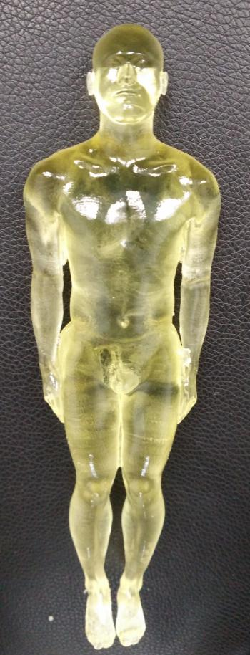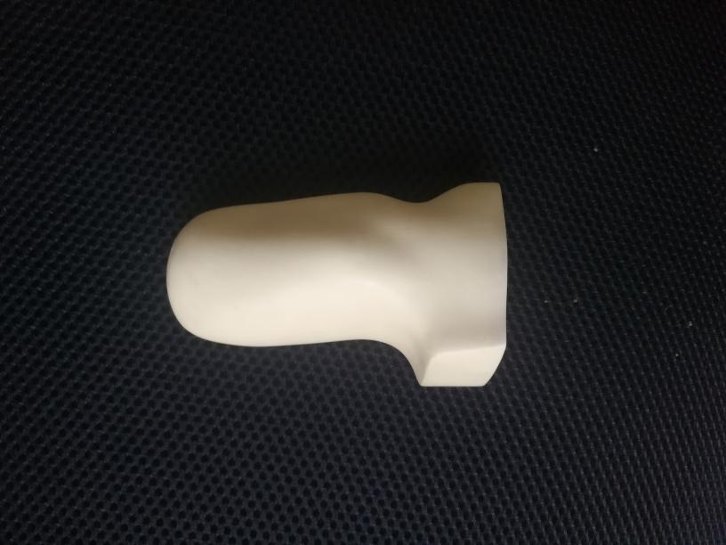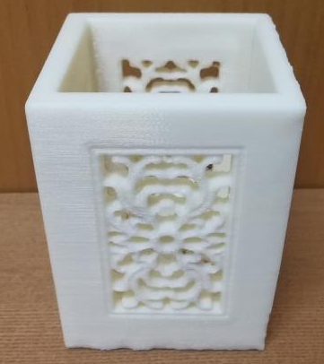
人体模型 接受腔模型 文创类样品-打印笔筒
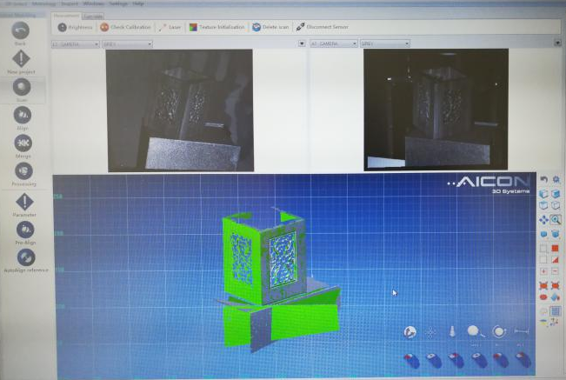

文创类样品-扫描笔筒

图1 三维扫描与打印举例
4 课程举例
泊尔尼髋臼周围截骨术（Bernese PAO）可以治疗青少年及成年髋关节发育不良（DDH）患者^{[7]}。Bernese PAO术通过截取部分骨盆组织，使部分髋臼游离出来，再旋转游离的髋臼，使髋臼对股骨头的覆盖面积增加，改善髋关节的生物力学环境。由于手术复杂通常都要在术前进行规划，做好预案，提高手术的效果。本课程通过这个案例使学生掌握Mimics软件、数据格式转化、Geomagic Studio软件，帮助医生进行骨盆截骨术术前规划。首先，将获取的患者髋关节螺旋CT图像（DICOM格式）文件导入Mimics软件，重建三维骨骼点云模型，调整骨盆至标准解剖位如图2(a)所示，并测量患者髋关节的髋臼前倾角、髋臼前断面角、冠状面外侧角、矢状面前侧角。其次，计算机模拟Bernese PAO截骨术，将重建三维骨骼点云模型导入Geomagic Studio软件，对点云模型进行处理，在电脑中对模型进行截骨，单侧髋臼截骨如图2(b)所示。然后将游离髋臼进行外翻-前倾旋转，旋转后再次测量髋臼前倾角、髋臼前断面角、冠状面外侧角、矢状面前侧角，当确定各角度已有改善并使股骨头的覆盖面积增大时，记录游离髋臼的旋转角度，以达到指导手术的目的，如图2(c)所示。
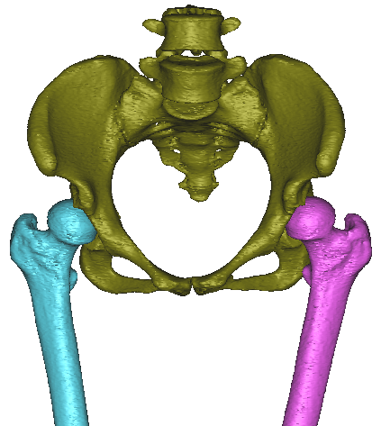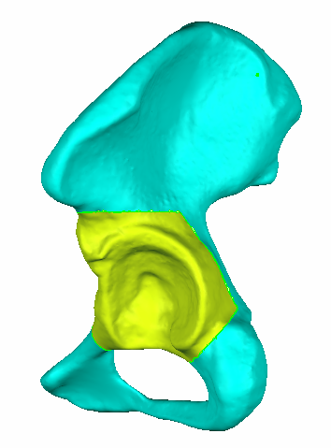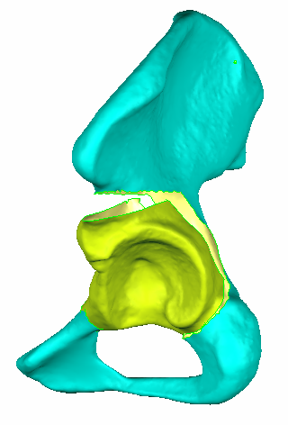
(a) 三维骨骼点云模型 (b) Bernese PAO截骨 (c)游离髋臼块旋转
图2骨盆截骨术术前规划

5 结 语
“逆向工程与3D打印技术”课程的项目化教学模式，改变了传统的教学方式，使学生连贯地掌握解决一个问题的方法，学习更有目的性和主动性，符合应用型人才培养的特点。通过工作过程的项目化教学方法，使学生掌握逆向工程与3D打印技术相关知识基本概念与要点，及其在医学领域的应用，并能独立完成与本专业相关的一些工作任务，提高学生的医学技术应用能力。我们将继续深入探讨不同项目的应用，加强与医院和企业的深入合作，改进项目素材的选取，使学生的学习内容更加符合医院和企业的实际要求。

参考文献

[1]朱长永,沈九美. 3D打印与逆向工程在产品设计中的运用[J]. 电子制作,2017,10:5-6.
[2]刘锋,陈仙明. CDIO教育模式在逆向工程课程教学中的应用研究[J]. 浙江水利水电学院学报,2016,01:81-85.
[3]牛国栋,吴三川,王洪博,等.高校工程训练开设“逆向工程”实训课程的探索与研究[J]. 教育教学论坛, 2017(22):147-148.
[4]张晋西,逆向工程技术高校教学探讨[J]. 教育教学论坛, 2016(29):151-152.
[5]谭永平,何宏华. 项目化教学模式的基本特征及其实施策略[J]. 中国职业技术教育,2014,23:49-52.
[6]ASTM F2792-12a, Standard Terminology for Additive Manufacturing Technologies[S].
[7]储林洋. Bernese髋臼周围截骨术治疗成人髋关节发育不良疗效观察[D].安徽医科大学,2016.

基金项目:2016年上海健康医学院青年骨干教师培养计划
作者简介:张琳琳(1979 － )，女，辽宁沈阳人，博士，讲师，研究方向：康复辅助器具、人体生物力学。E-mail:zhangll@sumhs.edu.cn

